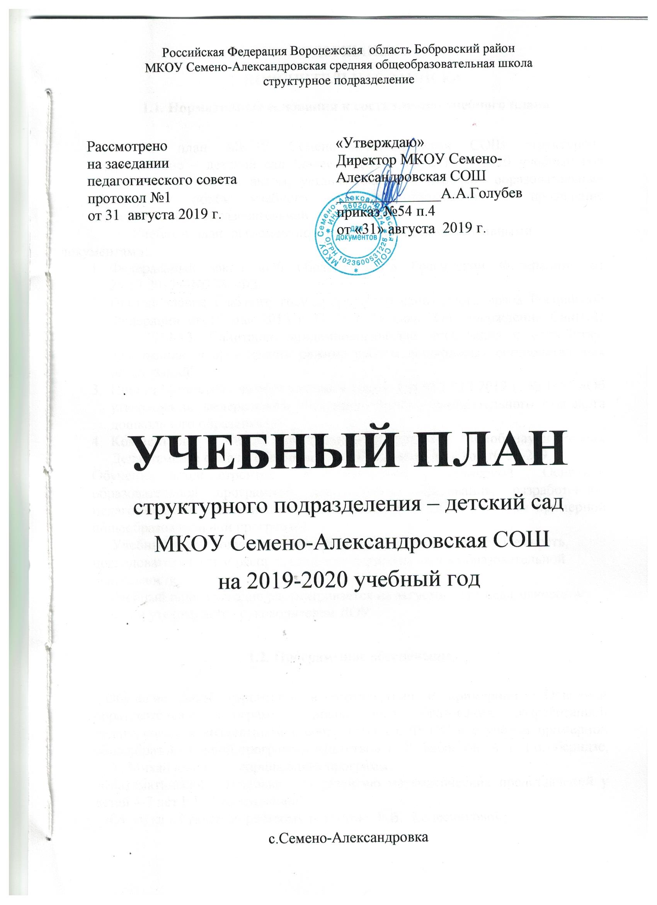
СОДЕРЖАНИЕ
1. ПОЯСНИТЕЛЬНАЯ ЗАПИСКА
1.1. Нормативные основания к составлению учебного плана

Учебный план МКОУ Семено-Александровская СОШ структурное подразделение – детский сад (далее - ДОУ) на 2019 – 2020 учебный год является нормативным актом, устанавливающим перечень образовательных областей и объём учебного времени, отводимого на проведение непосредственно образовательной деятельности.
Учебный план регламентируется следующими нормативными
документами:
- Федеральный закон «Об образовании в Российской Федерации» от 29.12.2012г. №273 –ФЗ.
- Постановление Главного государственного санитарного врача Российской Федерации от 15 мая 2013 г. N 26 г. Москва "Об утверждении СанПиН 2.4.1.3049-13 "Санитарно эпидемиологические требования к устройству, содержанию и организации режима работы дошкольных образовательных организаций"
- Приказ Министерства образования и науки РФ от 17.10.2013 г. № 1155 «Об утверждении федерального государственного образовательного стандарта дошкольного образования».
- Комментарии к ФГОС дошкольного образования Минобрнауки России Департамента общего образования от 28 февраля 2014 год № 08-249.
Обучение детей строится в соответствии с примерной Основной образовательной программой дошкольного образования, разработанной педагогическим коллективом в соответствии с ФГОС и с учётом примерной общеобразовательной программы.
Учебный план- документ, который определяет перечень, трудоемкость,
последовательность и распределение по периодам видов образовательной
деятельности.
Учебный план ежегодно рассматривается на августовском педагогическом
совете и утверждается руководителем ДОУ.

1.2. Программное обеспечение

Обучение детей строится в соответствии с примерной Основной образовательной программой дошкольного образования, разработанной педагогическим коллективом в соответствии с ФГОС и с учётом примерной общеобразовательной программы «Детство» Т. И. Бабаевой, А. Г. Гогоберидзе, З. А. Михайловой, и парциальных программ:
«Математические ступеньки» по развитию математических представлений у детей 4-7 лет Е.В. Колесниковой;
«От звука к букве» по речевому развитию Е.В. Колесниковой;
«Цветные ладошки». И.А.Лыкова – программа художественно-эстетического развития;
«Ладушки» И. М. Каплуновой, И. А. Новоскольцевой - программа художественно-эстетического развития;
«Добро пожаловать в экологию» О.А.Воронкевич- программа познавательного развития.
О.С. Ушаковой -программа развития речи дошкольников».

1.3.Программно-целевые основания, положенные в основу учебного плана
образовательной деятельности.

Основными задачами учебного плана образовательной деятельности являются:
1. Регулирование объема образовательной нагрузки по всем возрастным
группам.
2. Реализация Федерального государственного образовательного стандарта
дошкольного образования.
3. Обеспечение единства всех уровней (федерального, регионального и ДОУ).
Основным средством регулирования объема образовательной нагрузки
является распределение времени на реализацию Программы (образовательной деятельности, совместной деятельности в ходе режимных моментов, свободной самостоятельной деятельности детей), которое позволяет распределить программный материал на весь учебный год и обеспечить целостность педагогического процесса в условиях вариативности.
Содержание воспитательно-образовательного процесса включает
совокупность пяти образовательных областей: социально-коммуникативное
развитие, познавательное развитие, речевое развитие, художественно-эстетическое развитие, физическое развитие, обеспечивающее реализацию ФГОС дошкольного образования.
Каждой образовательной области соответствуют определенные базовые виды
деятельности:
Образовательная область «Социально-коммуникативное развитие»:
- социализация, развитие общения, нравственное воспитание;
- ребенок в семье и сообществе, патриотическое воспитание;
- самообслуживание, самостоятельность, трудовое воспитание;
- формирование основ безопасности.
Образовательная область «Познавательное развитие»:
- развитие познавательно - исследовательской деятельности;
- приобщение к социокультурным ценностям;
- формирование элементарных математических представлений;
- ознакомление с миром природы.
Образовательная область «Речевое развитие»:
- развитие речи;
- художественная литература.
Образовательная область «Художественно - эстетическое развитие»:
- приобщение к искусству;
- изобразительная деятельность;
- конструктивно - модельная деятельность;
- музыкально - художественная деятельность.
Образовательная область «Физическое развитие»:
- формирование начальных представлений о здоровом образе жизни;
- физическая культура.
Учебный план предполагает интеграцию образовательных областей в
соответствии с возрастными особенностями и возможностями детей на каждом
возрастном этапе.
Образовательная деятельность в течение дня делится на три блока:
1. образовательный блок: 1 половина дня включает в себя:
- совместную деятельность воспитателя и детей в ходе режимных моментов;
- свободную самостоятельную деятельность детей;
- взаимодействие с семьями воспитанников по реализации основной
образовательной программы дошкольного образования.
2. развивающий блок: представляет собой:
- образовательную деятельность в форме интегрированных занятий
общеразвивающей направленности;
3. образовательный блок: 2 половина дня включает в себя:
- образовательную деятельность с детьми от 3 до 4 лет и с
детьми старшего дошкольного возраста;
- совместную деятельность воспитателя и детей в ходе режимных
моментов;
- самостоятельную деятельность детей;
- взаимодействие с семьями детей по реализации основной образовательной программы дошкольного образования.

2. РЕГЛАМЕНТИРОВАНИЕ ВОСПИТАТЕЛЬНО-ОБРАЗОВАТЕЛЬНОГО
ПРОЦЕССА В ДОУ
Режим работы ДОУ
МКОУ Семено-Александровская СОШ структурное подразделение- детский сад работает в режиме полного дня с 10,5 часовым пребыванием воспитанников с 7.30 до 18.00 часов в соответствии с Уставом, Положением о структурном подразделении -детский сад. Длительность рабочей недели составляет 5 дней с
выходными днями – суббота, воскресенье и праздничными днями, установленными
В 2019-2020 учебном году в ДОУ функционирует 2 общеобразовательные группы укомплектованных в соответствии с возрастными нормами и направленностью групп:
- Младшая группа (3-4 года)
- Разновозрастная (средняя группа (4-5 лет)
(подготовительная к школе группа (6-7 лет)
В разновозрастной группе образовательная деятельность разделена на 2 возраста и включает в себя разное количество занятий по возрасту, в связи с этим занятия проводятся отдельно с каждой возрастной группой.

3. СТРУКТУРА ОБРАЗОВАТЕЛЬНОГО ПРОЦЕССА В ДОУ
Начало учебного года 02 сентября 2019 г. Продолжительность учебного года в дошкольных группах: 36 недель.
• С 02 сентября 2019г. по 30 декабря 2019г. – образовательный период
ежедневно.
• С 31 декабря 2019г. по 08 января 2020г. – новогодние каникулы.
• С 09 января 2020г. по 29 мая 2020г. – образовательный период ежедневно.
• С 01 июня 2020г. по 30 июня 2020г. – летний оздоровительный период.

4. ПРОДОЛЖИТЕЛЬНОСТЬ
ОБРАЗОВАТЕЛЬНОЙ ДЕЯТЕЛЬНОСТИ

Организованная образовательная деятельность распределена в течение недели с учетом максимальной нагрузки в те дни, когда у детей повышена мыслительная деятельность (вторник, среда, четверг).
С сентября по май продолжительность непрерывной организованной образовательной деятельности согласно требованиям СанПиН 2.4.1.3049-13
- в младшей – продолжительностью до 15 минут,
- в средней группе – продолжительностью до 20 минут,
- в подготовительной группе – продолжительностью до 30 минут
Максимально допустимый объем образовательной нагрузки в первой половине дня в младшей и средней группах не превышает 30 и 40 минут соответственно, а в подготовительной 1,5 часа. В середине времени, отведенного на непрерывную образовательную деятельность, проводят физкультминутку (2-3 минуты). Перерывы между периодами непрерывной образовательной деятельности - не менее 10 минут.
Максимально допустимый объем недельной образовательной нагрузки, включая реализацию дополнительных образовательных программ, для детей дошкольного возраста составляет:
- в младшей группе – 2 часа 45 мин.,
- в средней группе – 4 часа,
- в подготовительной группе – 8 часов 30 минут.
Общественно полезный труд детей старшей и подготовительной групп проводится в форме самообслуживания, элементарного хозяйственно-бытового труда (сервировка столов, помощь в подготовке к занятиям) и труда на природе. Его продолжительность не должна превышать 20 минут в день.
В образовательном процессе используется интегрированный подход, который позволяет гибко реализовывать в режиме дня различные виды детской деятельности.
Организация жизнедеятельности детского сада предусматривает, как организованные педагогами совместно с детьми (ОД, развлечения, кружки) формы детской деятельности, так и самостоятельную деятельность детей. Режим дня и сетка занятий соответствуют виду и направлению детского сада.
Дети освобождаются от организованной образовательной деятельности:
- на период их адаптации к детскому саду;
Педагогическая диагностика результативности работы педагогов с
воспитанниками проводится два раза в год без прекращения образовательного
процесса:
с 09 сентября 2019г. по 13 сентября 2019г.
с 25 мая 2020г. по 29 мая 2020г.
В подготовительной к школе группе проводится диагностика
готовности детей к обучению в школе.
Результаты педагогической диагностики (мониторинга) могут использоваться
исключительно для решения следующих образовательных задач:
1. Индивидуализации образования (в том числе поддержки ребенка,
построение его образовательной траектории или профессиональной коррекции
особенностей его развития);
2. Оптимизации работы с группой детей.
Для проведения педагогической диагностики во всех возрастных группах
используются итогово-диагностические виды организованной деятельности без
отмены образовательного процесса.

5. ОРГАНИЗАЦИЯ ДЕЯТЕЛЬНОСТИ ДЕТЕЙ В ЛЕТНИЙ
ОЗДОРОВИТЕЛЬНЫЙ ПЕРИОД

Лето – благоприятная пора для сохранения и укрепления здоровья детей,
создания условий для их полноценного, всестороннего, психического и физического развития.
Согласно СанПиН 2.4.1.2660-13 «Санитарно – эпидемиологические
требования к устройству, содержанию и организации режима работы в дошкольных организациях», утв. постановлением Главного врача РФ от 22.07.2013 №91, в летний период (с 01.06.2020г. по 30.06.2020г.) образовательная деятельность (далее ОД) имеет физкультурно-оздоровительную направленность. А в целях закрепления программ дошкольного образования и расширении кругозора детей, развития творческих способностей: художественно-эстетическую и музыкальную направленность. Больше внимания следует уделять спортивным и подвижным играм, спортивным праздникам, экскурсиям.
Содержание педагогической работы в этот период направлено на создание
оптимальных условий для активного отдыха детей, создания положительного
эмоционального состояния, увеличение объема двигательной активности,
обеспечение мер по укреплению здоровья, закаливанию организма, повышению
эффективности прогулки.
Планирование оздоровительной деятельности детей носит тематический
характер. Содержание их различно и зависит от возрастных и индивидуальных
особенностей детей и включает такие виды деятельности как: игровую,
коммуникативную, трудовую, познавательно-исследовательскую, продуктивную, музыкально-художественную, а также знакомство с произведениями художественной литературы.

6. БАЗИСНЫЙ УЧЕБНЫЙ ПЛАН, РЕАЛИЗУЮЩИЙ ОСНОВНУЮ
ОБРАЗОВАТЕЛЬНУЮ ПРОГРАММУ ДОШКОЛЬНОГО ОБРАЗОВАНИЯ ПО ВОЗРАСТНЫМ ГРУППАМ

Структура плана состоит из двух частей: инвариантной (обязательной) и вариативной (модульной) части. Соотношения между инвариантной (обязательной) и вариативной частями соответствует требованиям ФГОС.
Инвариантная часть –60% реализуется через образовательную деятельность в соответствии с содержанием примерной общеобразовательной программой дошкольного образования «Детство» под редакцией Т. И. Бабаевой, А. Г. Гогоберидзе, З. А. Михайловой. Вариативная часть - 40% отражает специфику нашего образовательного учреждения, позволяет более полно реализовать социальный заказ на образовательные услуги, учитывать специфику национально-культурных, климатических условий, в которых осуществляется образовательный процесс
При составлении учебного плана учитывались следующие принципы:
- принцип развивающего образования, целью которого является развитие ребенка;
- принцип научной обоснованности и практической применимости;
- принцип соответствия критериям полноты, необходимости и достаточности;
- принцип обеспечения единства воспитательных, развивающих и обучающих целей и задач процесса образования дошкольников, в процессе реализации которых формируются знания, умения, навыки, которые имеют непосредственное отношение к развитию дошкольников;
- принцип интеграции образовательных областей в соответствии с возрастными возможностями и особенностями воспитанников, спецификой и возможностями образовательных областей;
- комплексно-тематический принцип построения образовательного процесса;
- решение программных образовательных задач в совместной деятельности взрослого и детей и самостоятельной деятельности детей не только в рамках образовательной деятельности, но и при проведении режимных моментов в соответствии со спецификой дошкольного образования;
- построение образовательного процесса с учетом возрастных особенностей дошкольников, используя разные формы работы.

Виды деятельности образовательной области, социально-коммуникативное
развитие, осуществляется в период проведения ОД и всех видов совместной
деятельности в зависимости от организации детей. В том числе чтение
художественной литературы, прогулка, наблюдения, и т.д. с учетом возрастных особенностей детей, а также в игре, т.к. этот вид деятельности является ведущим в дошкольном возрасте.

Вариативная часть
Вариативная часть учебного плана, формируемая участниками образовательного процесса ДОУ, обеспечивает вариативность образования, отражает приоритетные направления деятельности структурного подразделения – детский сад МКОУ Семено-Александровская СОШ и расширение области образовательных услуг для воспитанников. Для этого в ДОУ функционирует кружок в младшей группе «Веселые пальчики», в средней группе «Умные шашки», «Здоровейка», в подготовительной группе развивающие кружки «Островок безопасности», «Шашки, к бою!».
В летний период учебные занятия не проводятся. В это время увеличивается продолжительность прогулок, а также проводятся спортивные и подвижные игры, спортивные праздники, экскурсии и др.
Таким образом, учебный план соответствует целям и задачам ДОУ, учитывает требования, предъявляемые СанПиН к объему образовательной нагрузки.

Комплексное планирование организованных видов детской деятельности.
ИНВАРИАНТНАЯ ЧАСТЬ (обязательная).
№ п/п | Образовательные области | Возрастные группы
 |  | Младшая | Разновозрастная
 |  |  | Средняя | Подготовительная
1. | Физическое развитие | 3/108 | 3/108 | 3/108
 | Физическая культура. | 3/108 | 3/108 | 3/108
2. | Социально-коммуникативное развитие | Интегрируется со всеми образовательными областями, а также проводится в процессе режимных моментов
3. | Познавательное развитие | 1/36 | 1/36 | 2/72
 | Развитие познавательно-исследовательской деятельности | 0,5/18 | 0,5/18 | 1/36
 | Ознакомление с окружающим миром природы и людей. | 0,5/18 | 0,5/18 | 1/36
4. | Речевое развитие | 1/36 | 1/36 | 2/72
 | Развитие речи. | 1/36 | 1/36 | 1/36
 | Подготовка к обучению грамоте. | - | - | 1/36
 | Чтение художественной литературы (ознакомление с художественной литературой). | Интегрируется со всеми образовательными областями, а также проводится в процессе режимных моментов.
5. | Художественно-эстетическое развитие | 2/72 | 2/72 | 3/108
 | Рисование. | 0,5/18 | 0,5/18 | 1/36
 | Лепка. | 0,5/18 | 0,5/18 | 1/36
 | Аппликация. | 0,5/18 | 0,5/18 | 0,5/18
 | Конструирование. | 0,5/18 | 0,5/18 | 0,5/18
 | Итого: | 7 | 7 | 10
 | Максимальная нагрузка образовательной деятельности в неделю | 2ч.45м. | 4ч. | 8ч. 30 м.
ВАРИАТИВНАЯ ЧАСТЬ (модульная)
 | Направления развития
 | Речевое развитие
1 | «Веселые пальчики» | 1
 | Социально- коммуникативное развитие
1 | «Островок безопасности». |  |  | 1
 | Художественно-эстетическое развитие
1 | Музыка. | 2 | 2 | 2
 | Познавательное развитие
1 | Формирование элементарных математических представлений. | 1 | 1 | 2
2 | «Шашки, к бою!». |  |  | 2
3 | «Умные шашки». |  | 1
4 | «Здоровейка». |  | 1
 | ВСЕГО: | 4 | 5 | 7

